**บันทึกการขอรับคำปรึกษาจากที่ปรึกษา**

**ชื่อหน่วยงาน ...............................................................................**

**สถานที่ ........................................................................................**

|  |  |  |  |  |  |  |
| --- | --- | --- | --- | --- | --- | --- |
| **ลำดับ** | **วัน/เดือน/ปี** | **ประเด็นที่ขอรับคำปรึกษา** | **คำแนะนำจากที่ปรึกษา** | **ช่องทางการปรึกษา** | **ผู้รับการปรึกษา** | **รับทราบการขอรับคำปรึกษา และคำแนะนำ** |
| **1** |  |  |  |  |  | ............................  (..............................)  ผู้รับผิดชอบหลัก  ............................  (..............................)  ผู้รับผิดชอบรอง  ............................  (..............................)  ผู้ปฏิบัติงาน  ............................  (..............................)  ผู้ปฏิบัติงาน  ............................  (..............................)  ผู้ปฏิบัติงาน  ............................  (..............................)  ผู้ปฏิบัติงาน |

**บันทึกการขอรับคำปรึกษาจากที่ปรึกษา**

**ชื่อหน่วยงาน ...............................................................................**

**วันที่ ...............................................**

**ช่องทางการรับคำปรึกษา**  Line  Facebook  โทรศัพท์  อื่นๆ (ระบุ).................

**เรื่องที่ปรึกษา ..................................................................................................................................................**

**คำแนะนำจากที่ปรึกษา ...................................................................................................................................**

**...................................................................................................................................................................................................................................................................................................................................................**

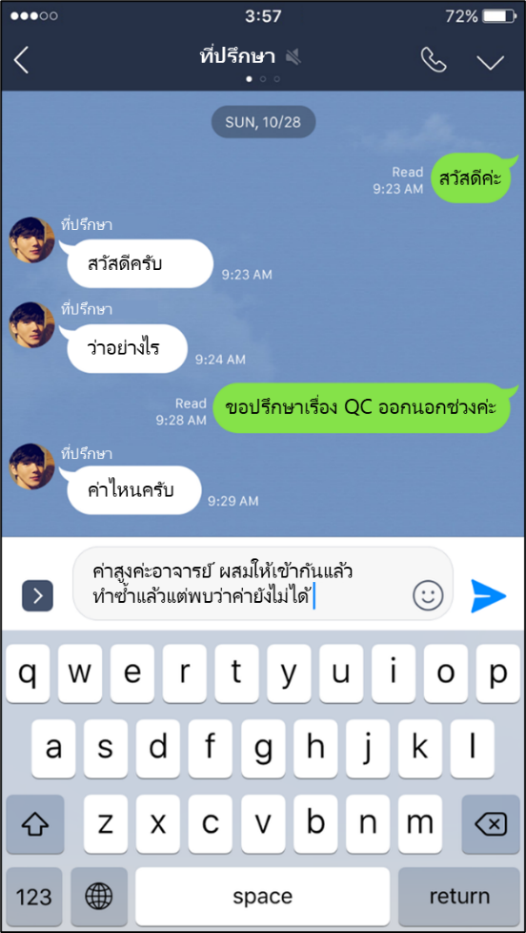

ผู้รับผิดชอบหลัก ผู้รับผิดชอบรอง และผู้ปฏิบัติงานทุกท่านรับทราบการขอรับคำปรึกษา และคำแนะนำแล้ว

|  |  |  |
| --- | --- | --- |
| ............................  (..............................)  ผู้รับผิดชอบหลัก | ............................  (..............................)  ผู้รับผิดชอบรอง | ............................  (..............................)  ผู้ปฏิบัติงาน |
| ............................  (..............................)  ผู้ปฏิบัติงาน | ............................  (..............................)  ผู้ปฏิบัติงาน | ............................  (..............................)  ผู้ปฏิบัติงาน |